SUPERCINES–APPMOVIL

Documentación de Manual de Usuarios
Proyecto Móvil SUPERCINES

Versión 1.0

Información del Documento
Título: | Manual de usuarios
Subtítulo: | Proyecto Móvil SUPERCINES
Versión: | 1.0
Archivo: | SUPERCINES – Manual de Usuarios - V1.0
Autor: | Ricardo Márquez
Estado: | Manual de Usuarios

Lista de Cambios
Versión | Fecha | Autor | Descripción
1.0 | 18-MAY-2015 | RMA | Emisión Inicial

Contenido
1 Introducción 1
2 Especificaciones Técnicas del Aplicativo Móvil. 1
3 Cartelera. 1
3.1 Listado Películas 1
3.1.1 Buscar 2
3.1.2 Selector de vista 2
3.2 Película 2
3.2.1 Fecha de la Película 2
3.2.2 Próxima Cartelera 2
3.2.3 Compartir 2
3.2.4 Sinopsis 3
3.2.4.1 Ver Trailer 3
3.2.5 Complejos 3
3.2.6 Función 3
4 Cines. 3
4.1 Favoritos 3
4.2 Listado Películas 3
4.2.1 Buscar 4
4.3 Película 4
4.3.1 Fecha de la Película 4
4.3.2 Próxima Cartelera 4
4.3.3 Compartir 4
4.3.4 Sinopsis 4
4.3.4.1 Ver Trailer 5
4.3.5 Función 5
5 Mis Compras. 5
6 Promociones. 5
7 Mi Usuario. 5
7.1 Inicie Sesión 6
7.2 Regístrate Aquí 6
7.3 Recuperar Contraseña 6
7.4 Cambiar Contraseña 6
7.5 Cerrar Sesión 6
7.6 Editar 6

Documentación de Manual de Usuario
Proyecto Móvil SUPERCINES

Introducción
BAYTEQ como empresa dedicada al desarrollo de soluciones móviles se encuentra en capacidad de atender los requerimientos solicitados por SUPERCINES.
Como manual de usuarios se necesita definir las especificaciones técnicas del aplicativo móvil, el flujo de pago y la estructura de datos (SOAP).
Cabe mencionar que desde el principio se ha solicitado el desarrollo para las siguientes plataformas de Smartphone:
- iOS (iPhone)
- Android (Smartphone)
Considerando lo anteriormente descrito hemos creado la estructura necesaria para el funcionamiento correcto del aplicativo móvil.
Se establece que el aplicativo móvil desarrollado pueda realizar varias funcionalidades propias de un portal de venta en línea, donde el usuario tenga la capacidad de adquirir las entradas al cine e incluso realizar tareas de pago en línea utilizando su tarjeta de crédito y débito.
Los usuario deberán ingresar a las tiendas de los diferentes proveedores de las plataformas de Smartphone: Apple y Google, y descargarse la aplicación a su dispositivo para poder tener acceso a las diferentes opciones previstas en la aplicación.

Especificaciones Técnicas del Aplicativo Móvil.

El aplicativo móvil está disponible en los siguientes teléfonos inteligentes:
- Smartphone Android con versiones del Sistema Operativo desde la 3.0.
- iPhone versión iOS 7 y 8.

El aplicativo móvil por sí mismo no puede realizar ninguna de sus operaciones y al requerir de los servicios que se encuentran en los diferentes Web Services, y no tener una base de datos interna en el celular, la aplicación requerirá estar conectado a internet en todo momento.

Cartelera.

Listado Películas
Al haber escogido un complejo, se podrá visualizar un listado con las películas que se encuentran en ese complejo. Se podrá ver la siguiente información de las películas:
- Nombre de la película y tipo de película.
- Nombre original.
- Idioma.
- Censura.

Se podrá buscar una película que sea de interés de forma más rápida al usar la lupa de la parte superior derecha.

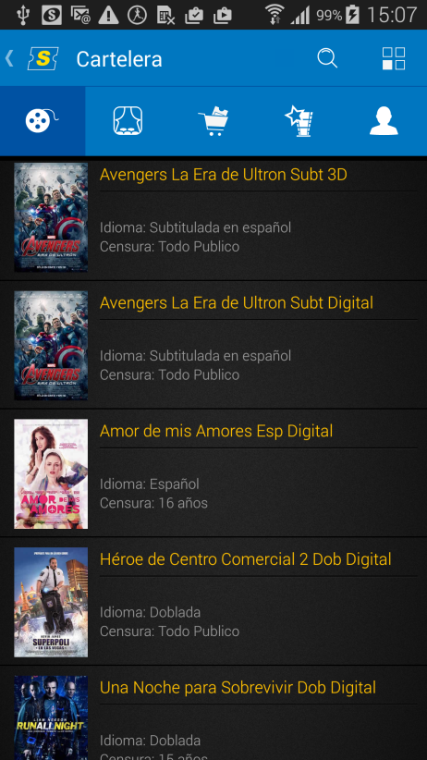

Buscar
Al pulsar la lupa del lado superior derecho, podremos digitar el nombre de la película que buscamos, así el listado se filtrará buscando la película escrita y la mostrará en caso de existir.

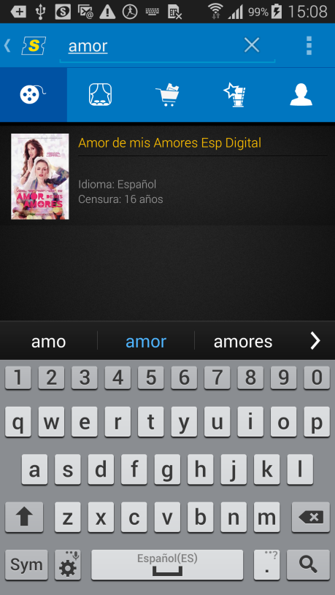

Selector de vista
Al pulsar el icono del lado superior derecho, que está a lado de la lupa, podremos cambiar la forma de ver el listado de las películas, intercambiándolo de listado a grilla y viceversa.

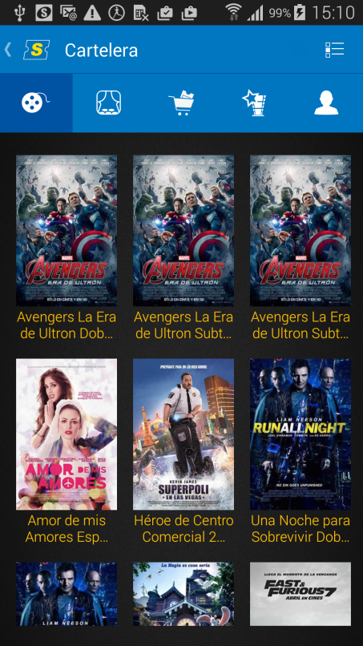

Película
Al seleccionar una película de la lista entraremos en el detalle de la película, las funciones según el complejo seleccionado y opciones para poder compartir la película y ver la sinopsis de la misma. En esta pantalla podremos ver información como:
- Nombre de la película y tipo de película.
- Nombre original.
- Idioma.
- Duración
- Censura.
- Semanas en cartelera.

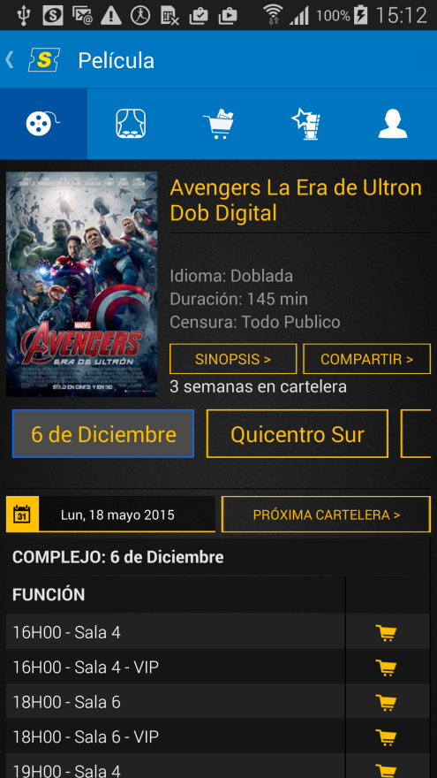

Fecha de la Película
Al pulsar en la fecha de la película, podremos cambiar la fecha a la que queramos ver la película. Saldrá una ventana e iremos cambiando el año, mes y día, en ese orden, que queramos ver la película entre la semana que se muestre ahí y no más allá. Finalmente para cambiar, se pulsará el botón Aceptar y sino se pulsará el botón de Cancelar.

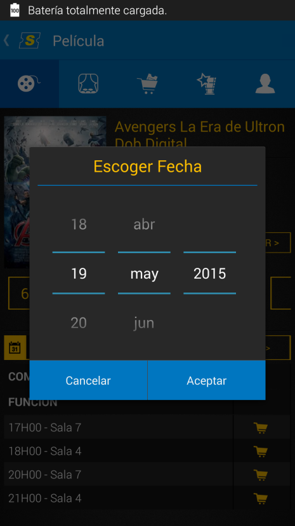

Próxima Cartelera
Al pulsar en Próxima Cartelera, se podrá cambiar la fecha actual a un día posterior, hasta que se llegue al final de la semana disponible.

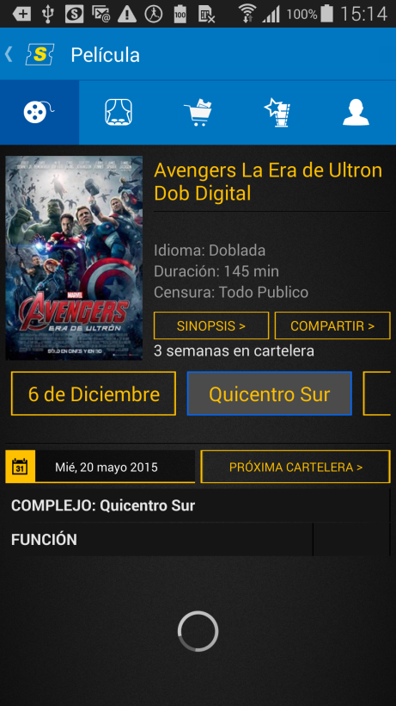

Compartir
Al pulsar en Compartir, aparecerán todas las aplicaciones instaladas en el móvil que le permitirán compartir la película. En redes sociales, se compartirá el URL que lleva directamente a la película y permitirá al usuario poner un mensaje. En email, pondrá como texto el URL que lleva directamente a la película y como asunto Aplicación Supercines.

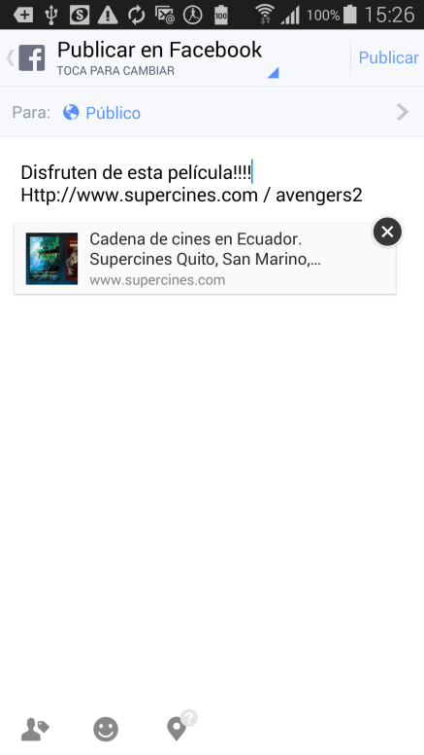

Sinopsis
Al pulsar en sinopsis, iremos a otra pantalla, la cual nos trae la opción de poder ver el tráiler y más información sobre la película, la cual es:
- Nombre de la película y tipo de película.
- Nombre original.
- Género.
- Duración.
- Año de producción.
- Sinopsis.

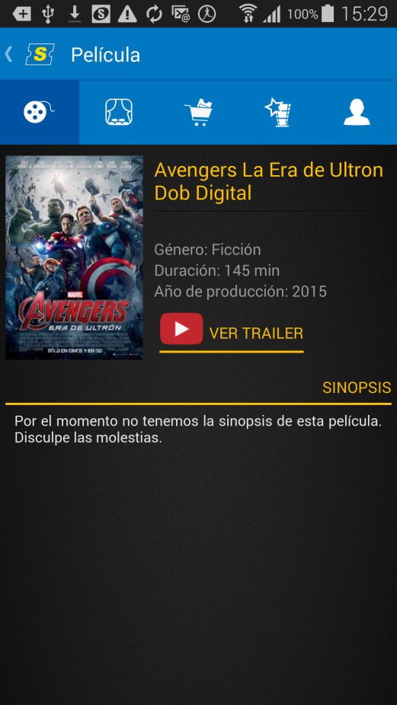

Ver Trailer
Al pulsar en Ver Trailer, se podrá ver el tráiler de la película dentro de la misma aplicación.

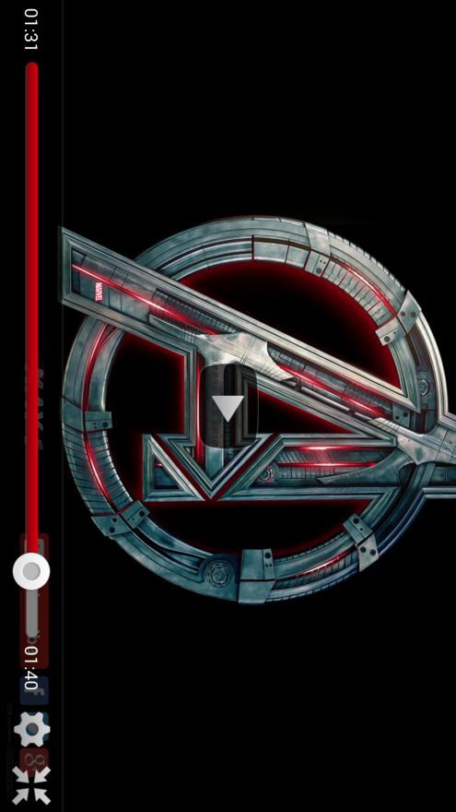

Complejos
Al pulsar en un diferente complejo, el listado de funciones va a volver a cargar para mostrar las funciones que son de acuerdo a ese complejo.

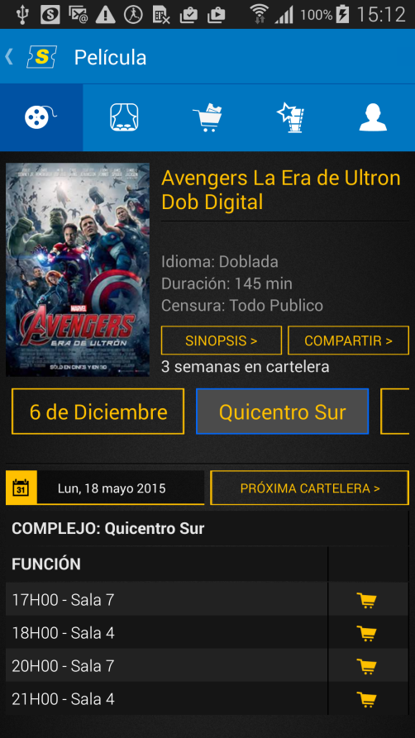

Función
Al pulsar en una de las funciones con el carrito de compras en color amarillo, entraremos a la parte de pagos que será explicado posteriormente en la sección 9. Si el icono del carrito tiene el letrero de agotado y está en color gris no se podrá escoger tal función.

Cines.

En esta opción se puede buscar las películas según el complejo de cada ciudad, y se podrá poner como favorito a un complejo determinado para que este salga en los primeros lugares de la lista.

Favoritos
Para poder seleccionar un complejo como favorito, se debe pulsar en la estrella de color gris y para quitarlo de favoritos se deberá pulsar la estrella de color amarillo.

Listado Películas
Al haber escogido un complejo, se podrá visualizar un listado con las películas que se encuentran en ese complejo. Se podrá ver la siguiente información de las películas:
- Nombre de la película y tipo de película.
- Nombre original.
- Idioma.
- Censura.

Se podrá buscar una película que sea de interés de forma más rápida al usar la lupa de la parte superior derecha.

Buscar
Al pulsar la lupa del lado superior derecho, podremos digitar el nombre de la película que buscamos, así el listado se filtrará buscando la película escrita y la mostrará en caso de existir.

Película
Al seleccionar una película de la lista entraremos en el detalle de la película, las funciones según el complejo seleccionado y opciones para poder compartir la película y ver la sinopsis de la misma. En esta pantalla podremos ver información como:
- Nombre de la película y tipo de película.
- Nombre original.
- Idioma.
- Duración
- Censura.
- Semanas en cartelera.

Fecha de la Película
Al pulsar en la fecha de la película, podremos cambiar la fecha a la que queramos ver la película. Saldrá una ventana e iremos cambiando el año, mes y día, en ese orden, que queramos ver la película entre la semana que se muestre ahí y no más allá. Finalmente para cambiar, se pulsará el botón Aceptar y sino se pulsará el botón de Cancelar.

Próxima Cartelera
Al pulsar en Próxima Cartelera, se podrá cambiar la fecha actual a un día posterior, hasta que se llegue al final de la semana disponible.

Compartir
Al pulsar en Compartir, aparecerán todas las aplicaciones instaladas en el móvil que le permitirán compartir la película. En redes sociales, se compartirá el URL que lleva directamente a la película y permitirá al usuario poner un mensaje. En email, pondrá como texto el URL que lleva directamente a la película y como asunto Aplicación Supercines.

Sinopsis
Al pulsar en sinopsis, iremos a otra pantalla, la cual nos trae la opción de poder ver el tráiler y más información sobre la película, la cual es:
- Nombre de la película y tipo de película.
- Nombre original.
- Género.
- Duración.
- Año de producción.
- Sinopsis.

Ver Trailer
Al pulsar en Ver Trailer, se podrá ver el tráiler de la película dentro de la misma aplicación.

Función
Al pulsar en una de las funciones con el carrito de compras en color amarillo, entraremos a la parte de pagos que será explicado posteriormente en la sección 9. Si el icono del carrito tiene el letrero de agotado y está en color gris no se podrá escoger tal función.

Mis Compras.

Aquí se podrá visualizar todas las compras realizadas de las funciones que todavía no se han visto, esto será de guía para el usuario, al momento de retirar sus entradas en ventanilla. El usuario podrá visualizar los siguientes datos:

- Nombre de la película.
- Fecha y hora.
- Complejo.
- Cantidad de entradas.
- Valor total.
- Código de reserva.

En caso de no existir promoción alguna saldrá el siguiente mensaje: “En estos momentos no hay elementos para mostrar”.

Promociones.

Aquí se podrá visualizar toda promoción valida que Supercines ofrezca al usuario. Estas son promociones a nivel nacional. El usuario podrá estar enterado de estas promociones para que pueda acceder a ellas en el complejo de su preferencia.

En caso de no existir promoción alguna saldrá el siguiente mensaje: “En estos momentos no hay elementos para mostrar”.

Mi Usuario.

En esta opción, se tienes varias opciones para realizar. En caso de no haber ingresado usuario alguno, se tendrá la opción de Inicie Sesión. Si no se cuenta con una cuenta en Supercines Móvil, se tiene la opción Regístrate aquí. En caso de haberse olvidado la contraseña, se tiene la opción recuperar contraseña.

En caso de haber iniciado sesión anteriormente, se puede visualizar los datos del usuario. En esta pantalla se podrá Cambiar Contraseña, Cerrar Sesión o Editar los datos del usuario.

Inicie Sesión
En la opción Inicie Sesión, lo que el usuario tiene que realizar es poner su email y contraseña, los que deberán haber sido registrados previamente desde el móvil, por último pulsar el botón Aceptar.

Regístrate Aquí
En la opción Regístrate aquí, lo que el usuario tiene que realizar es llenar los datos que se le solicitan y posteriormente pulsar el botón Registrarme:
- Nombres (nombre y apellido).
- C.I. (cédula de identidad del usuario).
- Dirección.
- Teléfono (móvil/estacional).
- Email.
- Contraseña (mínimo 6 caracteres).
- Repetir Contraseña (debe ser igual al campo anterior).
- Ciudad.
- C.I. Club de Beneficios (cedula que contiene club de beneficios, puede quedar vacía en caso de no tener).

Recuperar Contraseña
En la opción Recuperar contraseña, lo que el usuario tiene que realizar es poner su Email y posteriormente pulsar el botón Recuperar. Le llegará un correo electrónico con una clave temporal, la cual tendrá que ponerla en el campo contraseña actual de la nueva pantalla que le aparece. Al llenar la contraseña actual, poner la contraseña que se desea en los campos que quedan y pulsar el botón Cambiar saldrá el siguiente mensaje: “Se ha cambiado la contraseña satisfactoriamente”.

Cambiar Contraseña
En la opción Cambiar Contraseña, lo que el usuario tiene que realizar es poner su contraseña actual, poner la contraseña que se desea en los campos que quedan y pulsar el botón Cambiar saldrá el siguiente mensaje: “Se ha cambiado la contraseña satisfactoriamente”.

Cerrar Sesión
En la opción Cerrar Sesión, le saldrá un mensaje diciendo “¿Está seguro que desea cerrar su sesión?” el cual deberá aceptar o cancelar.

Editar
En la opción Editar, el usuario va a poder editar los siguientes campos:
- Nombres (nombre y apellido).
- C.I. (cédula de identidad del usuario).
- Dirección.
- Teléfono (móvil/estacional).
- Email.
- Ciudad.
- C.I. Club de Beneficios (cedula que contiene club de beneficios, puede quedar vacía en caso de no tener).

Posterior a los cambios que desee realizar el usuario deberá pulsar OK para que se guarden los cambios realizados.


Bayteq Cia. Ltda. Todos los Derechos Reservados 2015.

